GENERELL INFORMASJON TIL FORESATTE OM UTBRUDD MED (MUTERT) KORONAVIRUS I SKOLER OG BARNEHAGER

Hvilken betydning spiller de nye, muterte koronavirusvariantene?
- Virus har en tendens til å endre seg. Noen ganger fører endringen til at enkelte versjoner av en virustype dør ut, mens andre ganger gjør endringen at noen varianter av viruset lettere kan spres mellom mennesker.
- Særlig en britisk og en sør-afrikansk mutert variant av koronaviruset blir mer og mer vanlig i Norge.
- De nye virusvariantene er mer smittsomme i alle aldersgrupper, også blant barn og unge, men også disse virusvariantene smitter mindre fra barn enn fra voksne.
- Når andre aldersgrupper har svært strenge begrensninger på sosial kontakt, vil skoler og barnehager representere et av få steder der mennesker møtes. Derfor vil det ses smittetilfeller og enkelte utbrudd selv når smitteverntiltak er godt implementert.
- FHI understreker at det røde nivået i trafikklysmodellen for smittevern fremdeles er et godt og effektivt smitteverntiltak ved økende smitte.

Hvilke forsterkede smitteforebyggende tiltak gjøres ved mistanke om utbrudd med mutert koronavirus?
Som hovedregel gjelder de samme smitteforebyggende tiltakene uavhengig av om det dreier seg om et mutert virus eller ikke.
- Syke personer må holde seg hjemme og oppfordres til å testes, også ved milde symptomer.
- Avstand, få nærkontakter/inndeling i kohorter og god hånd- og hostehygiene er minst like viktig som tidligere.
- Personer som får påvist koronasykdom settes i isolasjon og den sykes nærkontakter settes i karantene. Et nytt begrep er imidlertid ventekarantene.

Hva er ventekarantene?
- Ventekarantene/avklaringskarantene/føre-var karantene betyr det samme.
- En ventekarantene er et anbefalt, forebyggende tiltak ved utbruddshåndtering. Karantenen er midlertidig og ofte gjeldende for 1 – 2 døgn, for å få en bedre oversikt over situasjonen.
- Ventekarantene kan benyttes for personer som bor sammen med en person som er definert som nærkontakt til en smittet.
- Ventekarantene kan også benyttes for skoleklasser/barnehagekohorter dersom en person i kohorten blir definert som nærkontakt til en smittet.
- Hvis barnehagebarn eller skoleelever settes i ventekarantene medfører ikke dette at personene de bor med settes i ventekarantene, dette gjelder kun barnet.
- Ventekarantenen varer frem til personen som er nærkontakt har fått svar på sin første koronatest, og ved negativt testsvar avsluttes ventekarantenen. Nærkontakten selv skal fremdeles følge reglene for smittekarantene.
- Skolen/barnehagen informerer om hvem som skal i ventekarantene og gir beskjed når ventekarantene for kohorten oppheves og barna kan komme tilbake i barnehage/skole.

Alle som skal i isolasjon, smittekarantene eller ventekarantene får informasjon om dette, enten fra smittevernavdelingen direkte, eller fra skolen/barnehagen.
Ved flere tilfeller av koronasmitte, og særlig ved mistanke om mutert virusutbrudd, gjøres altså noen ekstra tiltak for å sikre god kontroll og forebygge smittespredning (se figur 1).
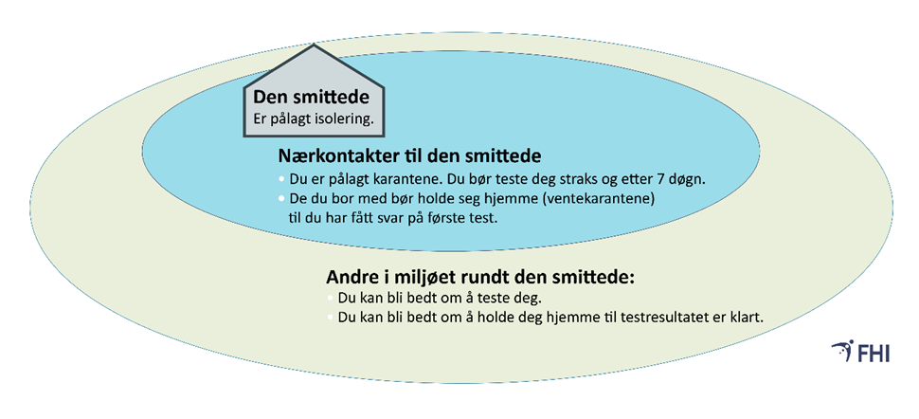Figur 1: forsterkede tiltak ved utbruddshåndtering

Hva er definisjonen på en nærkontakt?
Man regnes som «nærkontakt» hvis:
- man har hatt kontakt med en person som er bekreftet smittet med covid-19 mindre enn 48 timer før den smittede fikk de første symptomene (hos asymptomatiske regnes 48 timer før testtidspunktet)
OG
- kontakten har vært
-under to meters avstand i mer enn 15 minutter ELLER
-direkte fysisk kontakt ELLER direkte kontakt med sekret

Hva gjelder for personer i karantene?
Personer som er nærkontakter til en person med påvist korona skal i smittekarantene.

- Personer som blir pålagt karantene er i utgangspunktet friske, men har vært i en situasjon der de kan ha blitt smittet.
- Karantenen varer i 10 døgn, men kan forkortes dersom man tester negativt på koronatest tatt tidligst 7 døgn etter siste kontakt med den som er smittet.
Se figur 2 for hvilke regler som gjelder for personer som er i karantene.
Det er viktig å være oppmerksom på at barn i karantenetiden ikke kan omgås venner, heller ikke fra sin kohort, selv om de er flere som er i karantene.

Hva gjelder for personer i isolasjon?
Personer med sannsynlig eller påvist covid-19, må isoleres.
- For de fleste vil isoleringen skje i eget hjem.
- Isolasjonsperioden er på minimum 10 dager fra symptomdebut (hos asymptomatiske fra testdato), og de siste 24 timene må man være feberfri.
- Isolering oppheves også i de tilfellene der andre i samme husstand fortsatt er i isolasjon eller karantene, og personen som er ferdig med isolasjonen regnes likevel ikke som smitteførende.
- Det er ikke behov for testing i etterkant av den første positive testen.

Se figur 2 for ytterligere informasjon om hva som gjelder når man er satt i hjemmeisolering.
Det gjøres oppmerksom på at omsorgsbehovet til barn må dekkes ut fra alder mm., og at barn derfor ikke forventes å skulle holde avstand til foresatte.

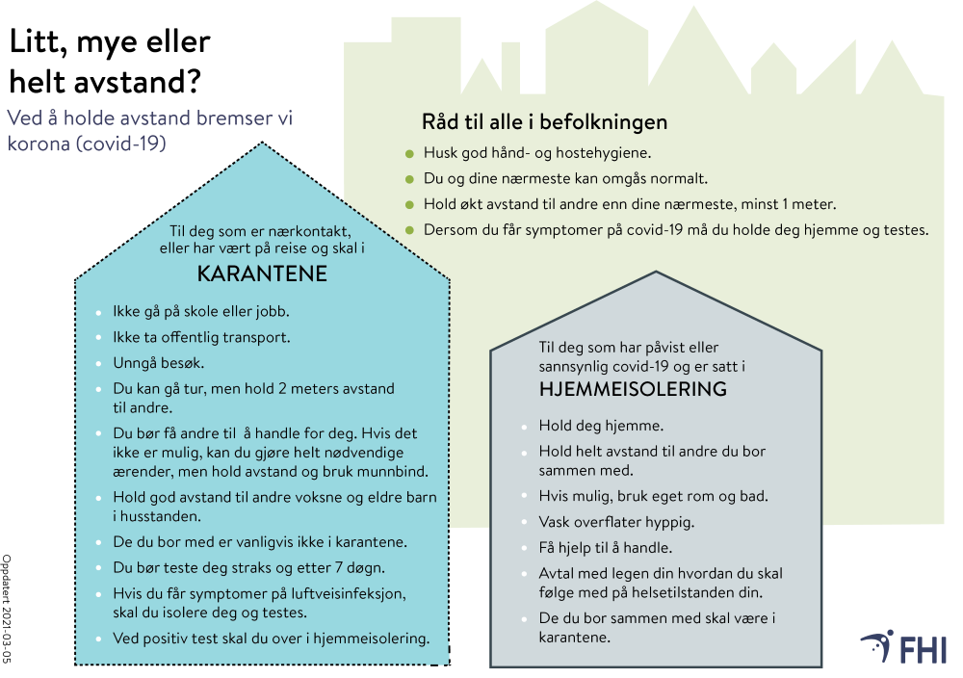
Figur 2: råd og regler angående smitteverntiltak, karantene og hjemmeisolering.

Det gjøres oppmerksom på at retningslinjene er i stadig endring, og dette er en gjennomgang av det som er gjeldende per 17.03.21.
Mvh Smittevernkontoret og Bedriftshelsetjenesten i Stavanger kommune

